Об утверждении Правил синхронизации работы систем электронного закупа в отношении твердых полезных ископаемых с работой реестра товаров, работ и услуг, используемых при проведении операций по недропользованию, и их производителей
Приказ Министра по инвестициям и развитию Республики Казахстан от 22 мая 2018 года № 359. Зарегистрирован в Министерстве юстиции Республики Казахстан 14 июня 2018 года № 17077.
В соответствии с пунктом 2 статьи 213 Кодекса Республики Казахстан от 27 декабря 2017 года "О недрах и недропользовании" ПРИКАЗЫВАЮ:
1. Утвердить прилагаемые Правила синхронизации работы систем электронного закупа в отношении твердых полезных ископаемых с работой реестра товаров, работ и услуг, используемых при проведении операций по недропользованию, и их производителей.
2. Признать утратившими силу:
1) приказ Министра по инвестициям и развитию Республики Казахстан от 30 января 2015 года № 95 "Об утверждении Правил синхронизации работ систем электронного закупа с работой реестра товаров, работ и услуг, используемых при проведении операций по недропользованию, и их производителей" (зарегистрирован в Реестре государственной регистрации нормативных правовых актов под № 10519, опубликован 26 марта 2015 года в информационно-правовой системе "Әділет");
2) приказ исполняющего обязанности Министра по инвестициям и развитию Республики Казахстан от 31 декабря 2015 года № 1298 "О внесении изменения в приказ Министра по инвестициям и развитию Республики Казахстан от 30 января 2015 года № 95 "Об утверждении Правил синхронизации работ систем электронного закупа с работой реестра товаров, работ и услуг, используемых при проведении операций по недропользованию, и их производителей" (зарегистрирован в Реестре государственной регистрации нормативных правовых актов под № 13101, опубликован 29 февраля 2016 года в информационно-правовой системе "Әділет").
3. Комитету индустриального развития и промышленной безопасности Министерства по инвестициям и развитию Республики Казахстан в установленном законодательством порядке обеспечить:
1) государственную регистрацию настоящего приказа в Министерстве юстиции Республики Казахстан;
2) в течение десяти календарных дней со дня государственной регистрации настоящего приказа направление его копии на бумажном носителе и в электронной форме на казахском и русском языках в Республиканское государственное предприятие на праве хозяйственного ведения "Республиканский центр правовой информации" для официального опубликования и включения в Эталонный контрольный банк нормативных правовых актов Республики Казахстан;
3) размещение настоящего приказа на интернет-ресурсе Министерства по инвестициям и развитию Республики Казахстан;
4) в течение десяти рабочих дней после государственной регистрации настоящего приказа в Министерстве юстиции Республики Казахстан представление в Юридический департамент Министерства по инвестициям и развитию Республики Казахстан сведений об исполнении мероприятий, согласно подпунктам 1), 2) и 3) настоящего пункта.
4. Контроль за исполнением настоящего приказа возложить на курирующего вице-министра по инвестициям и развитию Республики Казахстан.
5. Настоящий приказ вводится в действие с 29 июня 2018 года и подлежит официальному опубликованию.
Министр  по инвестициям и развитию  Республики Казахстан | Ж. Қасымбек
"СОГЛАСОВАН"
Министр
информации и коммуникаций
Республики Казахстан
___________ Д. Абаев
29 мая 2018 года

"СОГЛАСОВАН"
Министр оборонной
и аэрокосмической
промышленности
Республики Казахстан
___________ Б. Атамкулов
28 мая 2018 года

"СОГЛАСОВАН"
Министр энергетики
Республики Казахстан
___________ К. Бозумбаев
24 мая 2018 года
Утверждены
приказом Министра
по инвестициям и развитию
Республики Казахстан
от 22 мая 2018 года № 359
Правила синхронизации работы систем электронного закупа в отношении твердых полезных ископаемых с работой реестра товаров, работ и услуг, используемых при проведении операций по недропользованию, и их производителей
Глава 1. Общие положения
1. Настоящие Правила синхронизации работы систем электронного закупа в отношении твердых полезных ископаемых с работой реестра товаров, работ и услуг, используемых при проведении операций по недропользованию, и их производителей (далее – Правила) разработаны в соответствии с пунктом 2 статьи 213 Кодекса Республики Казахстан от 27 декабря 2017 года "О недрах и недропользовании" (далее – Кодекс) и определяют порядок синхронизации работы систем электронного закупа в отношении твердых полезных ископаемых с работой реестра товаров, работ и услуг, используемых при проведении операций по недропользованию, и их производителей.
2. В настоящих Правилах используются понятия и определения, установленные в Кодексе, а также следующие понятия:
1) реестр товаров, работ и услуг, используемых при проведении операций по недропользованию, и их производителей (далее – Реестр) – государственная информационная система, предназначенная для контроля и мониторинга закупа товаров, работ и услуг, используемых при проведении операций по недропользованию, и их производителей, а также проведения электронных закупок и формирования перечня товаров, работ и услуг, используемых при проведении операций по недропользованию;
2) заявитель – физическое или юридическое лицо, являющееся собственником и (или) владельцем системы электронного закупа и подавшее заявку на реализацию синхронизации работы систем электронного закупа в отношении твердых полезных ископаемых с работой Реестра (далее – заявка);
3) уполномоченный орган в области твердых полезных ископаемых (далее – уполномоченный орган) – уполномоченный орган, реализующий государственную политику по регулированию операций по разведке и добыче твердых полезных ископаемых, за исключением урана;
4) сервис – набор операций, которые реализуют определенную логику и доступны для сетевого взаимодействия через интерфейсы, основанные на передаче электронных сообщений;
5) система электронных закупок – информационная система, используемая организаторами закупа (недропользователями или лицами, уполномоченными недропользователями) для приобретения товаров, работ и услуг в соответствии с порядком приобретения товаров, работ и услуг при проведении операций по недропользованию, утверждаемым уполномоченным органом в области твердых полезных ископаемых.
Сноска. Пункт 2 – в редакции приказа Министра индустрии и инфраструктурного развития РК от 18.01.2022 № 16 (вводится в действие по истечении десяти календарных дней после дня его первого официального опубликования).
3. Под синхронизацией работ систем электронных закупа с работой Реестра (далее–синхронизация работ) понимается передача посредством информационного взаимодействия информации, указанной в пункте 9 настоящих Правил, подписанной электронной цифровой подписью, из системы электронного закупа, расположенной в казахстанском сегменте Интернета, в Реестр.
4. Участниками синхронизации работ являются уполномоченный орган и заявитель.
Сноска. Пункт 4 – в редакции приказа Министра индустрии и инфраструктурного развития РК от 18.01.2022 № 16 (вводится в действие по истечении десяти календарных дней после дня его первого официального опубликования).
5. Для проведения мероприятий по синхронизации работ уполномоченный орган создает рабочую группу на постоянной основе.
Общее количество членов рабочей группы составляет нечетное число, но не менее пяти человек.
Состав рабочей группы формируется из числа представителей уполномоченного органа, национального института развития в области развития внутристрановой ценности.
На первом заседании рабочей группы большинством голосов избирается председатель рабочей группы из числа ее членов, который руководит работой рабочей группы и председательствует на ее заседаниях. В случае временного отсутствия председателя рабочей группы, его функции осуществляет один из членов рабочей группы путем открытого голосования простым большинством голосов из числа ее членов.
Кворум для проведения заседания рабочей группы составляет не менее 50 (пятидесяти) процентов от общего количества членов рабочей группы. Каждый член рабочей группы имеет один голос. Решения рабочей группы принимаются простым большинством голосов от общего числа членов рабочей группы, участвующих в голосовании, путем открытого голосования. При равенстве голосов голос председателя рабочей группы является решающим. Члены рабочей группы, не согласные с принятым решением, могут отразить особое мнение в письменном виде, которое прилагается к протоколу рабочей группы.
По результатам заседания рабочей группы уполномоченным органом в течение пяти рабочих дней обеспечивается составление протокола в двух экземплярах (по одному для уполномоченного органа и заявителя), который подписывается председателем рабочей группы и всеми присутствующими членами рабочей группы.
Сноска. Пункт 5 - в редакции приказа и.о. Министра промышленности и строительства РК от 28.03.2024 № 112 (вводится в действие по истечении десяти календарных дней после дня его первого официального опубликования).
Глава 2. Порядок синхронизации работы систем электронного закупа в отношении твердых полезных ископаемых с работой Реестра
6. Для синхронизации работ заявителем подается заявка в уполномоченный орган по форме согласно приложению 1 к настоящим Правилам с приложением нотариально засвидетельствованных копий следующих документов:
1) акт по результатам испытаний на соответствие требованиям информационной безопасности;
2) техническая документация на систему электронных закупок.
Для целей настоящей пункта под технической документацией понимается комплект документации на систему электронных закупок, включающий техническое задание, задание на проектирование, эксплуатационную и иную документацию.
Заявка рассматривается на соответствие требованиям, установленным настоящим пунктом Правил, в течение тридцати календарных дней с момента ее поступления.
Уполномоченным органом по результатам рассмотрения заявки направляется заявителю уведомление об удовлетворении заявки на реализацию синхронизации работ или об отказе в ее удовлетворении в связи с несоответствием заявки требованиям, установленным настоящим пунктом Правил.
Отказ в удовлетворении заявки или прекращение рабочей группой проведения мероприятий по синхронизации работ по основаниям, предусмотренным настоящими Правилами, не исключает возможность повторного обращения в уполномоченный орган в порядке, установленном настоящими Правилами при условии устранения заявителем ранее выявленных уполномоченным органом или рабочей группой несоответствий.
Сноска. Пункт 6 – в редакции приказа Министра индустрии и инфраструктурного развития РК от 18.01.2022 № 16 (вводится в действие по истечении десяти календарных дней после дня его первого официального опубликования).
7. В течение десяти рабочих дней со дня направления уведомления об удовлетворении заявки на реализацию синхронизации работ уполномоченным органом созывается рабочая группа, которая совместно с заявителем осуществляет проверку функционала системы электронного закупа заявителя на соответствие порядку приобретения недропользователями и их подрядчиками товаров, работ и услуг, используемых при проведении операций по добыче твердых полезных ископаемых, утвержденному в соответствии с пунктом 1 статьи 213 Кодекса.
В случае соответствия функционала системы электронного закупа указанному в настоящем пункте порядку рабочей группой проводятся приемочные испытания синхронизации работ в порядке, определенном пунктом 8 настоящих Правил.
В случае несоответствия функционала системы электронного закупа указанному в настоящем пункте порядку заявитель в течение десяти рабочих дней со дня составления протокола устраняет выявленные несоответствия.
Не устранение в установленный срок выявленных рабочей группой несоответствий, при условии, что это не было обусловлено непреодолимой силой, или обнаружение на повторном заседании рабочей группы иных несоответствий функционала системы электронного закупа указанному в настоящем пункте Правил порядку, служат основанием для прекращения проведения мероприятий по синхронизации работ.
Сноска. Пункт 7 – в редакции приказа Министра индустрии и инфраструктурного развития РК от 18.01.2022 № 16 (вводится в действие по истечении десяти календарных дней после дня его первого официального опубликования).
8. До ввода синхронизации работ в промышленную эксплуатацию рабочей группой в течение десяти рабочих дней с момента составления протокола заседания рабочей группы, проведенного в соответствии с пунктом 7 настоящих Правил, осуществляются приемочные испытания синхронизации работ.
В случае отрицательного результата приемочных испытаний синхронизации работ заявитель в течение десяти рабочих дней с момента составления протокола устраняет несоответствия, возникшие при передаче в Реестр из системы электронного закупа информации, указанной в пункте 9 настоящих Правил, выявленные рабочей группой. Не устранение в установленный срок выявленных несоответствий при условии, что это не было обусловлено непреодолимой силой, служат основанием для прекращения проведения мероприятий по синхронизации работ.
В случае положительного результата приемочных испытаний синхронизации работ рабочей группой осуществляется ввод синхронизации работ в промышленную эксплуатацию и составляется акт ввода синхронизации работ в промышленную эксплуатацию в количестве двух экземпляров (по одному для уполномоченного органа и заявителя).
Сноска. Пункт 8 – в редакции приказа Министра индустрии и инфраструктурного развития РК от 18.01.2022 № 16 (вводится в действие по истечении десяти календарных дней после дня его первого официального опубликования).
9. При проведении приемочных испытаний рабочей группой проверяется корректность передачи в Реестр из системы электронного закупа следующей информацией:
1) объявление о приобретении товаров, работ и услуг (далее – ТРУ);
2) протокол рассмотрения конкурсных заявок, представленных потенциальными поставщиками для участия в открытом конкурсе, открытом конкурсе на понижение (электронные торги) по приобретению ТРУ;
3) протокол подведения итогов приобретения ТРУ способом из одного источника;
4) протокол подведения итогов открытого конкурса, открытого конкурса на понижение (электронные торги) по приобретению ТРУ;
5) измененные объекты базы данных;
6) годовые (на один финансовый год) и среднесрочные (на пять финансовых лет) программы закупа ТРУ.
Сноска. Пункт 9 – в редакции приказа Министра индустрии и инфраструктурного развития РК от 18.01.2022 № 16 (вводится в действие по истечении десяти календарных дней после дня его первого официального опубликования).
10. Дата доступа заявителя к Реестру указывается в акте ввода синхронизации работ в промышленную эксплуатацию.
11. После ввода синхронизации работ в промышленную эксплуатацию, заявитель обеспечивает неизменность ее условий, а также обеспечивает доступ уполномоченному органу к просмотру конкурсной документации и конкурсных заявок потенциальных поставщиков без права изменения представленной информации.
Изменение условий синхронизации работ допускается по решению рабочей группы по результатам рассмотрения соответствующего заявления заявителя. В случае положительного решения рабочей группы заявителем обеспечивается неизменность условий синхронизации работ, действовавших до момента принятия такого решения, для завершения процедуры приобретения ТРУ в соответствии с порядком, предусмотренным пунктом 7 настоящих Правил.
В случае изменения порядка, предусмотренного пунктом 7 настоящих Правил, заявитель приводит систему электронного закупа в соответствия такими изменениями в срок не позднее дня введения их в действие либо приостанавливает функционирование системы электронного закупа до момента приведения ее функционала в соответствие с такими изменениями. При этом заявителем обеспечивается возможность завершения приобретения ТРУ, осуществляемого с использованием системы электронного закупа, в соответствии с порядком, предусмотренным пунктом 7 настоящих Правил, действовавшим на дату начала проведения (размещения объявления) процедуры приобретения ТРУ.
В случае несоблюдения требований настоящего пункта Правил уполномоченным органом в одностороннем порядке прекращается синхронизация работ. Расходы третьих лиц, возникшие в связи с несоблюдением требований настоящего пункта Правил, несет заявитель.
Сноска. Пункт 11 – в редакции приказа Министра индустрии и инфраструктурного развития РК от 18.01.2022 № 16 (вводится в действие по истечении десяти календарных дней после дня его первого официального опубликования).
12. В целях обеспечения сохранности, целостности и неизменности переданной информации уполномоченный орган в случае необходимости осуществляет аудит данных системы электронного закупа, а именно получает лог событий, список измененных объектов с указанием идентификаторов и измененных свойств.
Сноска. Пункт 12 – в редакции приказа Министра индустрии и инфраструктурного развития РК от 18.01.2022 № 16 (вводится в действие по истечении десяти календарных дней после дня его первого официального опубликования).
13. В Реестре и системе электронного закупа обеспечивается проверка целостности полученной информации и формирование сообщения-ответа. Фиксация всех временных параметров в процессе приема-передачи информации производится по времени города Нур-Султан.
Сноска. Пункт 13 в редакции приказа Министра индустрии и инфраструктурного развития РК от 14.08.2019 № 640 (вводится в действие по истечении двадцати одного календарного дня после дня его первого официального опубликования).
14. Работы по осуществлению синхронизации работ включают в себя разработку и публикацию соответствующих сервисов на стороне системы электронного закупа.
15. Синхронизация работ осуществляется посредством сервисов в соответствии со схемами передачи данных, указанными в приложении 2 к настоящим Правилам.
16. Виды информационного взаимодействия между Реестром и системой электронного закупа указаны в приложении 3 к настоящим Правилам.
17. Классификаторы и справочники, используемые при синхронизации работ указаны в приложении 4 к настоящим Правилам.
18. Информационное взаимодействие при синхронизации работ осуществляется с соблюдением условий по:
1) передачи информации в синхронном или асинхронном режиме;
2) непрерывной актуализации передаваемой информации;
3) передачи информации в Реестр в течение одного часа после ее формирования в системе электронного закупа;
4) извещения о предстоящем проведении технических работ в Реестре;
5) применения для организации информационного взаимодействия сервисов и программных интерфейсов, использующих язык описания информации в виде XML, спецификации простого протокола доступа к объектам (SOAP);
6) использования для передачи информации транспортного протокола (TCP) и протокола передачи гипертекста (HTTP/HTTPS);
7) своевременного принятия мер по выявлению и устранению причин возникновения повреждения (искажения) информации в процессе ее передачи, а также аварийных ситуаций.
19. Информационное взаимодействие при синхронизации работ осуществляется с использованием программного обеспечения, технических и иных средств, предназначенных и используемых для обеспечения защиты информации.
20. В случае если по истечении непрерывных шести месяцев передача информации, предусмотренной пунктом 9 настоящих Правил, в Реестр из системы электронных закупок не осуществлялась уполномоченным органом в одностороннем порядке прекращается синхронизации работ с направлением в адрес заявителя соответствующего уведомления.
Сноска. Правила дополнены пунктом 20 в соответствии с приказом Министра индустрии и инфраструктурного развития РК от 18.01.2022 № 16 (вводится в действие по истечении десяти календарных дней после дня его первого официального опубликования).
21. Расходы по реализации синхронизации работ несет заявитель, выступающий инициатором осуществления синхронизации работ.
Сноска. Правила дополнены пунктом 21 в соответствии с приказом Министра индустрии и инфраструктурного развития РК от 18.01.2022 № 16 (вводится в действие по истечении десяти календарных дней после дня его первого официального опубликования).
Приложение 1
к Правилам синхронизации
работы систем электронного
закупа в отношении твердых
полезных ископаемых с работой
реестра товаров, работ и услуг,
используемых при проведении
операций по недропользованию,
и их производителей
Форма
Кому
_______________________
(наименование
уполномоченного органа)
Сноска. Приложение 1 – в редакции приказа Министра индустрии и инфраструктурного развития РК от 18.01.2022 № 16 (вводится в действие по истечении десяти календарных дней после дня его первого официального опубликования).
ЗАЯВКА
на реализацию синхронизации работы систем электронного закупа в отношении
твердых полезных ископаемых с реестром товаров, работ и услуг,
используемых при проведении операций по недропользованию, и их производителей
__________________________________________________________________________
(наименование заявителя, фамилия, имя, отчество (при его наличии) заявителя)
заявляет о готовности к синхронизации работы систем электронного закупа
в отношении твердых полезных ископаемых
__________________________________________________________________________
(наименование системы электронных закупок) с реестром товаров, работ и услуг,
используемых при проведении операций по недропользованию, и их производителей
далее – Реестр).
1. Веб-адрес системы электронных закупок:
_________________________________________________________________________.
2. Нотариально засвидетельствованная копия (электронный документ) акта
по результатам испытаний на соответствие требованиям информационной
безопасности на ________ листах прилагается.
3. Нотариально засвидетельствованная копия технической документации на систему
электронных закупок на ________ листах прилагается.
4. _______________________________________________________________________.
(наименование или фамилия, имя, отчество (при наличии) заявителя) готов провести
мероприятия по синхронизации работы системы электронного закупа с работой
Реестра ______________ _____________________________ (подпись)
Место печати (при наличии)
"____" ___________ 20___ год
Приложение 2
к Правилам синхронизации
работы систем электронного
закупа в отношении твердых
полезных ископаемых с работой
реестра товаров, работ и услуг,
используемых при проведении
операций по недропользованию,
и их производителей
СХЕМЫ ПЕРЕДАЧИ ДАННЫХ
1. Схема "Предоставление информации о закупках недропользователей из системы электронных закупок"

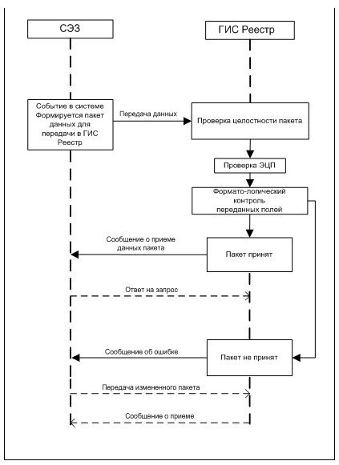

Наименование: | Предоставление информации о закупе недропользователей
Краткое описание: | Предоставление информации о закупе недропользователей
Контекст: | Предоставление информации о закупе недропользователей производится в синхронном режиме при наличии новых/измененных записей
Основной процесс
СЭЗ | Реестр
1. СЭЗ передает новые/измененные записи и отправляет в Реестр.
 | 2. Реестр проверяет целостность принятых данных.
 | 3. Реестр проверяет наличие и достоверность/актуальность сертификата электронную цифровой подписи.
 | 4. Реестр осуществляет формато-логический контроль принятых данных в автоматическом режиме.
Альтернативный процесс. Данные приняты
 | 5. Реестр формирует сообщение о приеме данных.
6. СЭЗ принимает сообщение.
Альтернативный процесс. Данные не приняты
 | 7. Реестр формирует сообщение об ошибке.
8. СЭЗ повторно передает новые/измененные записи и отправляет в Реестр.
2. Схема "Запрос изменяемых данных из Реестра"

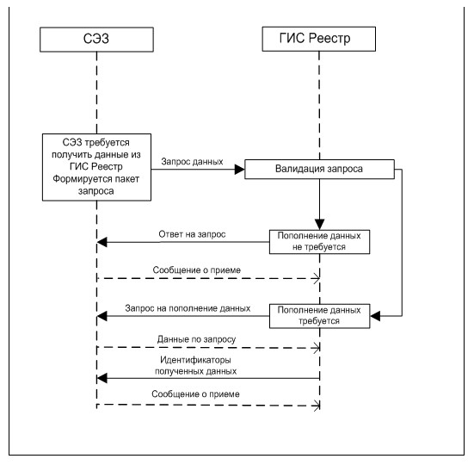

Наименование: | Запрос изменяемых данных из Реестр
Контекст: | Предоставление измененных полей справочников производится в автоматическом режиме при наличии новых/измененных записей
Основной процесс
СЭЗ | Реестр
1. СЭЗ инициирует запрос на получение данных из Реестра. Формируется и передается пакет запроса.
 | 2. Реестр производит валидацию запроса.
Альтернативный процесс. Изменение данных по запросу не требуется
 | 3. Реестр передает ответ в СЭЗ по запросу об отсутствии надобности в пополнении данных.
Альтернативный процесс. Изменение данных по запросу требуется
 | 4. Реестр формирует запрос на пополнение данных.
5. СЭЗ формирует дополнительные данные по запросу.
 | 6. Реестр пересылает идентификаторы полученных данных.
7. СЭЗ принимает сообщение.
3. Схема "Запрос справочных данных из Реестра"

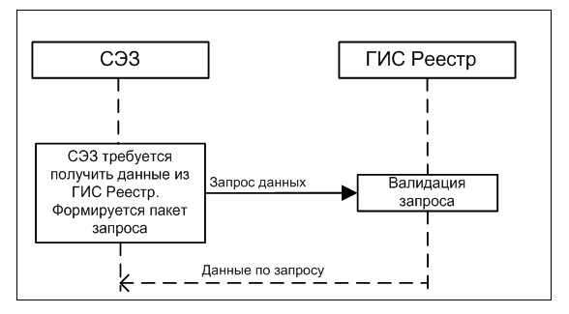

Наименование: | Запрос справочных данных Реестра
Контекст: | Предоставление полей справочников производится в синхронном режиме
Основной процесс
СЭЗ | Реестр
1. СЭЗ инициирует запрос на получение данных из Реестра. Формируется и передается пакет запроса.
 | 2. Реестр производит валидацию запроса.
 | 3. Реестр передает данные из справочников в СЭЗ по запросу.
4. СЭЗ принимает сообщение.
4. Схема "Получение справочных данных поставщика"

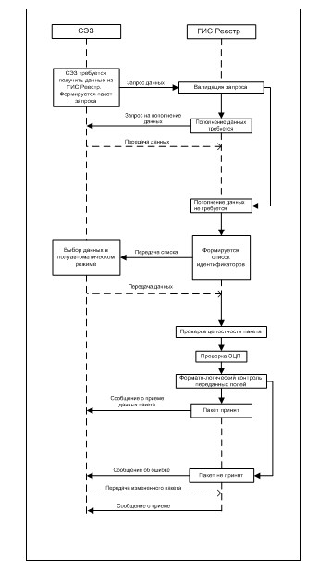

Наименование: | Получение справочных данных поставщика
Контекст: | Предоставление измененных полей по карточкам поставщиков производится в полуавтоматическом режиме
Основной процесс
СЭЗ | Реестр
1. СЭЗ инициирует запрос на получение данных из Реестра. Формируется и передается пакет запроса.
 | 2. Реестр производит валидацию запроса.
Альтернативный процесс. Изменение данных по запросу требуется
 | 3. Реестр формирует запрос на пополнение данных.
4. СЭЗ повторно инициирует запрос на получение данных из Реестра. Формируется и передается пакет запроса.
Альтернативный процесс. Изменение данных по запросу не требуется
 | 5. Реестр формирует список для выбора со стороны СЭЗ.
6. СЭЗ осуществляет выбор в полуавтоматическом режиме. Формируется и передается пакет запроса.
 | 7. Реестр проверяет целостность принятых данных.
 | 8. Реестр проверяет наличие и достоверность/актуальность сертификата электронно-цифровой подписи.
 | 9. Реестр осуществляет формато-логический контроль принятых данных в автоматическом режиме.
Альтернативный процесс. Данные приняты
 | 10. Реестр формирует и передает сообщение о приеме данных.
Альтернативный процесс. Данные не приняты
 | 11. Реестр формирует сообщение об ошибке.
12. СЭЗ повторно передает новые/измененные записи и отправляет в Реестр.
5. Схема "Рассылка уведомлений из Реестра в систему электронного закупа"

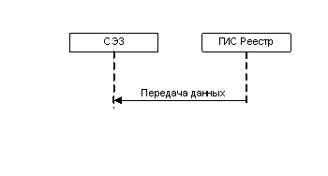

Наименование: | Рассылка уведомлений из Реестра
Контекст: | Рассылка уведомлений о событиях из Реестра в СЭЗ
Основной процесс
СЭЗ | Реестр
 | 1. Реестр формирует текст уведомления для передачи в СЭЗ. Формируется и передается пакет данных.
2. СЭЗ получает пакет данных.
6. Схема "Аудит целостности базы данных СЭЗ"

Наименование: | Аудит целостности базы данных СЭЗ
Контекст:
Основной процесс
СЭЗ |  | Реестр
 |  | 1. Реестр формирует запрос на аудит в СЭЗ.
2. СЭЗ формирует и передает пакет данных.
7. Схема "Загрузка СПЗ и (или) ГПЗ из СЭЗ в Реестр"

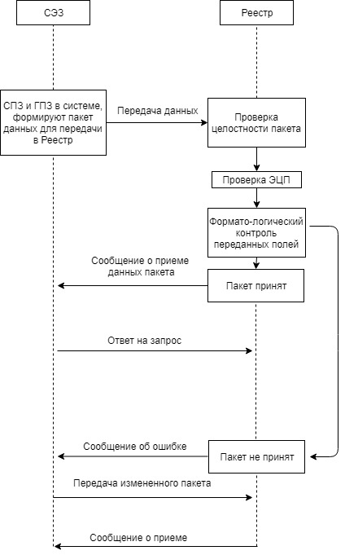

Наименование: | Загрузка СПЗ и (или) ГПЗ из СЭЗ в Реестр
Контекст: | Загрузка среднесрочной программы закупа и годовой программы закупа недропользователей в синхронном режиме при наличии новых записей. новых/измененных записей
Основной процесс
СЭЗ | Реестр
1. СЭЗ передает новые записи СПЗ и (или) ГПЗ и отправляет в Реестр.
 | 2. Реестр проверяет целостность пакета данных.
 | 3. Реестр проверяет наличие и достоверность/актуальность сертификата электронную цифровой подписи.
 | 4. Реестр осуществляет формато-логический контроль принятых данных в автоматическом режиме.
Альтернативный процесс. Данные приняты
 | 5. Реестр формирует сообщение о приеме данных.
6. СЭЗ принимает сообщение.
Альтернативный процесс. Данные не приняты
 | 7. Реестр формирует сообщение об ошибке.
8. СЭЗ повторно передает новые записи СПЗ и (или) ГПЗ и отправляет в Реестр.
8. Схема "Запрос на изменение данных СПЗ и (или) ГПЗ из СЭЗ в Реестр"

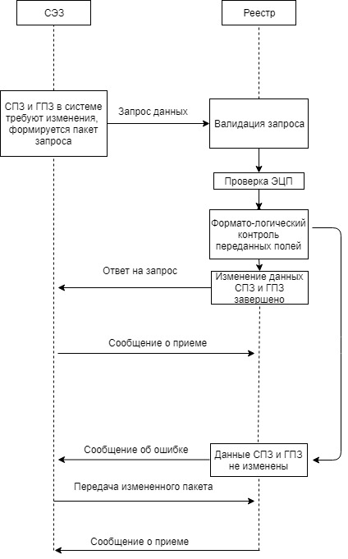

Наименование: | Запрос на изменение данных СПЗ и (или) ГПЗ из СЭЗ в Реестр
Контекст: | Загрузка среднесрочного плана закупа и годового плана закупа недропользователей в синхронном режиме при наличии измененных записей.
Основной процесс
СЭЗ | Реестр
1. СЭЗ инициирует запрос на изменение данных записей СПЗ и (или) ГПЗ в Реестре. Формируется и передается пакет запроса.
 | 2. Реестр производит валидацию запроса.
Альтернативный процесс. Изменение данных по запросу не требуется
 | 3. Реестр передает ответ в СЭЗ по запросу.
Альтернативный процесс. Изменение данных по запросу требуется
 | 4. Реестр формирует запрос на пополнение данных.
5. СЭЗ формирует дополнительные данные по запросу.
 | 6. Реестр пересылает идентификаторы полученных данных.
7. СЭЗ принимает сообщение.
Примечание:
расшифровка аббревиатур:
СЭЗ – система электронного закупа;
СПЗ – среднесрочная программа закупа;
ГПЗ – годовая программа закупа;
ЭЦП – электронно – цифровая подпись;
Реестр – реестр товаров, работ и услуг, используемых при проведении операций по недропользованию, и их производителей.
Приложение 3
к Правилам синхронизации
работы систем электронного
закупа в отношении твердых
полезных ископаемых с работой
реестра товаров, работ и услуг,
используемых при проведении
операций по недропользованию,
и их производителей
Виды информационного взаимодействия между Реестром и системой электронного закупа
№ | Виды | Инициатор | Пример | Получатель
1. | Передача данных | СЭЗ | Создание закупа;  Изменение конкурсной документации;  Продление закупа;  Создание закупа из одного источника на базе закупа;  Создание списка поданных конкурсных заявок;  Создание списка поставщиков, скачавших конкурсную документацию;  Создание протоколов;  Изменение закупа, протоколов;  Удаление закупа, протоколов;  Добавление поставщика;  Удаление поставщика;  Изменения поставщика | Реестр
2. | Запрос на обновление | СЭЗ | Обновление полей справочников;  Проверка наличия поставщика | Реестр
3. | Синхронизация времени | СЭЗ | Обновление системных дат | Реестр
4. | Валидация | СЭЗ | Запрос справочных данных на поставщиков | Реестр
5. | Рассылка уведомлений | Реестр | Информирование об изменениях в справочниках, информационные рассылки | СЭЗ
6. | Аудит | Реестр | Проверка целостности баз данных;  Получение контрольных сумм;  Получение логов событий | СЭЗ
Примечание:
расшифровка аббревиатур:
СЭЗ – система электронного закупа;
Реестр – реестр товаров, работ и услуг, используемых при проведении операций по недропользованию, и их производителей.
Приложение 4
к Правилам синхронизации
работы систем электронного
закупа в отношении твердых
полезных ископаемых с работой
реестра товаров, работ и услуг,
используемых при проведении
операций по недропользованию,
и их производителей
Классификаторы и справочники используемые при синхронизации работ
Сноска. Приложение 4 -в редакции приказа Министра индустрии и инфраструктурного развития РК от 18.01.2022 № 16 (вводятся в действие с 01.07.2022).
№ п/п | Наименование классификатора
1 | Классификатор административно-территориальных единиц
2 | Единый номенклатурный справочник товаров, работ и услуг
3 | Межгосударственный классификатор единиц измерения и счета
4 | Классификатор стран мира
5 | Классификатор организационно-правовых форм хозяйствования

© 2012. РГП на ПХВ «Институт законодательства и правовой информации Республики Казахстан» Министерства юстиции Республики Казахстан

